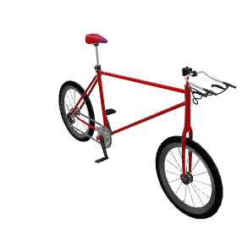**REMEMBER!! ΘΥΜΙΣΟΥ!!**

**Free Time Activities**

Free time = Spare time = Leisure time =

Ελεύθερος χρόνος

Draw = Ζωγραφίζω

Watch TV = παρακολουθώ τηλεόραση

Watch videos = παρακολουθώ βίντεο

Do sports = κάνω σπορ/ αθλούμαι

Help with the housework = βοηθάω με τις δουλειές του σπιτιού

Listen to music = ακούω μουσική

Play with my friends/ brothers/ sisters = παίζω με τους φίλους/ αδερφούς/ αδερφές μου

Go fishing = πάω για ψάρεμα

Play board games = παίζω επιτραπέζια παιχνίδια

Read a book = διαβάζω ένα βιβλίο

Ride a bike = κάνω ποδήλατο

Play cards = παίζω με κάρτες

Paint a picture = ζωγραφίζω μια εικόνα

Play dress up = παίζω με μεταμφιέσεις

Do crafts = φτιάχνω χειροτεχνίες

Do puzzles = φτιάχνω παζλ

Go hiking = πηγαίνω για πεζοπορία